Администрация МОГО «Долинский»
Муниципальное бюджетное общеобразовательное учреждение
«Средняя общеобразовательная школа» с. Стародубское
Долинского района Сахалинской области

Внеурочное мероприятие на тему
«London and St. Petersburg – the dialogue of two cultures»

Выполнила:
Ситникова Антонина Анатольевна
учитель английского языка

с. Стародубское
2017г.
Тема: «Лондон и Санкт-Петербург - диалог двух культур»
Цели:
1. общеобразовательная – формирование лингвострановедческой компетенции учащихся путем ознакомления с достопримечательностями страны изучаемого языка и страны родного языка.
2. воспитательная – воспитание интереса к английскому языку и культуре страны изучаемого языка и к культуре родной страны.
3. развивающая – развитие творческих способностей и умений работы в команде.
Дидактические задачи – активизация лексических навыков по теме «Достопримечательности Лондона и Санкт-Петербурга»; закрепление материала по теме и контроль его усвоения.
Дата проведения мероприятия: 27.10.2017
Место проведения: МОУСОШ с. Стародубское, Долинского района
Форма проведения – игра.
Содержание мероприятия: учащиеся делятся на 4 команды; каждая команда выбирает себе капитана и название; игра состоит из нескольких конкурсов.
Основные методы и приемы:
игровые технологии;
технология критического мышления;
коммуникативная технология обучения ИЯ;

Оснащение:
-компьютер;
- проектор
- раздаточный материал (карточки с заданиями, ребусы, кроссворды, тексты);
- презентация Power Point;
Структура мероприятия:
Организационный момент ……………………………………….5 мин
Игра……………………. …………………………………………35 мин
Подведение итогов и награждение участников………………….5 мин
Ход мероприятия
Этапы мероприятия | Речь учителя | Речь учащихся, действия  учителя и учащихся | Наглядные пособия, мультимедиа, ИКТ, ТСО
I. Начало мероприятия.  Организационный этап | Good morning, children!  I am glad to see you. Sit down, please. Your task was to divided into four teams, choose the captains and the names of your teams.  Well. For each right answer you will get one ‘pound’ and who will earn more money will be the winner and all of you will be able to change your “pounds” for sweets as a prize.  Look at the blackboard, please. There is a cryptic phrase on the blackboard. Your task is to decipher the phrase.  (Приложение 1)  «Two languages – Two Worlds», yes. Good job. What does this phrase mean?  During the long time, we have been learning English. You have known a lot about Great Britain and its capital London. However, there is not less beautiful and fascinating city with long and amazing history in Russia. Today we are going to find out the difference and similarity of them. What is the purpose of our event? What do you think?  Ok, very well for you. So let us start. | Good morning.  We are….  Our captain is…  (дети представляют свои команды и капитанов)  (учитель объясняет правила игры)  (учащимся раздается алфавит, где каждой букве соответствует цифра, они разгадывают шифр и озвучивают фразу)  (учащиеся озвучивают свои мнения. Учитель подводит их к теме мероприятия)  (дети определяют цели мероприятия) | доска
II. Основная часть  Задание № 1.  «Scrambled words» | Our first task is “Scrambled words”. Each team have an envelope with the task on its table. (Приложение 2) | (на столах у каждой команды лежат конверты с заданием. Учащиеся составляют слова из букв)
Задание № 2  «Sightseeing» | Now we are going to watch a presentation about London and St. Petersburg places of interest. Your task is to write down the places of interest into two columns.  (Приложение 3) | Учащиеся смотрят презентацию и выписывают достопримечательности, принадлежащие Лондону в одну колонку, и Санкт-Петербургу – в другую.  После этого, учащиеся читают вслух достопримечательности. | Презентация  Слайд 2-17
Задание № 3  «Puzzles» | Our next task is to make puzzles. Then name the place of interest and speak about it. Each team have three places of interest. (Приложение 4) | Каждая команда получает три конверта с пазлами. Учащимся необходимо собрать пазлы, узнать достопримечательность и рассказать о ней.
Music break. | Let us have a rest. We are going to listen to music and dance a little.
Задание № 4  «Rebus» | On the blackboard, you see several rebuses. Your task is to guess rebuses. Who will be the first? (Приложение 5) | Учащиеся разгадывают ребусы, расположенные на доске. | доска
Задание № 5  «Texts» | You are good in reading. That’s why I suppose you can make a story using these mixed pieces of texts. (Приложение 6) | Составление командами текстов о Санкт-Петербурге и Лондоне. Каждая команда получает только один текст.
Задание № 6  «Speaking» | I asked you to find some information about places of interest of London and St. Petersburg and tell us about them. Have you prepared?  The task of your teams is to listen to your classmates attentively and try to answer the question. | Учащиеся рассказывают о достопримечательностях (работу, которую они проделали дома самостоятельно) и отвечают на вопросы
Задание № 7  «Quiz for captains» | Now I have the task for our captains. Each captain will answer the questions during one minute. The more right answers you give the more pounds you get. | Каждому капитану предлагается за 1 минуту дать как можно больше правильных ответов на вопросы. | Презентация  Слайд 18-39
III Заключительная часть  Подведение итогов. Вручение призов.  Этап рефлексии | Our game is over. Let’s count your pounds.  The winner is…  You can change your “pounds” for sweets.  Children, please answer my questions:  -What was the theme of our lesson? (Какая была тема нашего урока?)  - Какая цель урока была?  -Что получилось?  -Над чем еще нужно поработать, что можно еще сделать?  -Well done, pupils.  Today, you were active. But … were very active.  Good-bye. | Подведение итогов мероприятия.

Приложение 1.
20 | 23 | 15 |  | 12 | 1 | 14 | 7 | 21 | 1 | 7 | 5 | 19 | - | 20 | 23 | 15 |  | 23 | 15 | 18 | 12 | 4 | 19

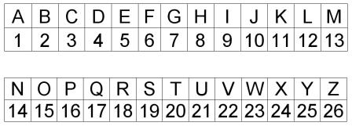

Приложение 2.
«Scrambled words»
nabk | ralthedca | stleac | ectarchit | rlyiaf

uofnd | tueast | arst | tucenry | thoer

menuntmo | oowned | aord | efendd | tslil

lacepa | iubidlng | rchuhc | neemy | eppaar

Приложение 3.
Sightseeing
London | St. Petersburg

Приложение 4.
«Puzzles»
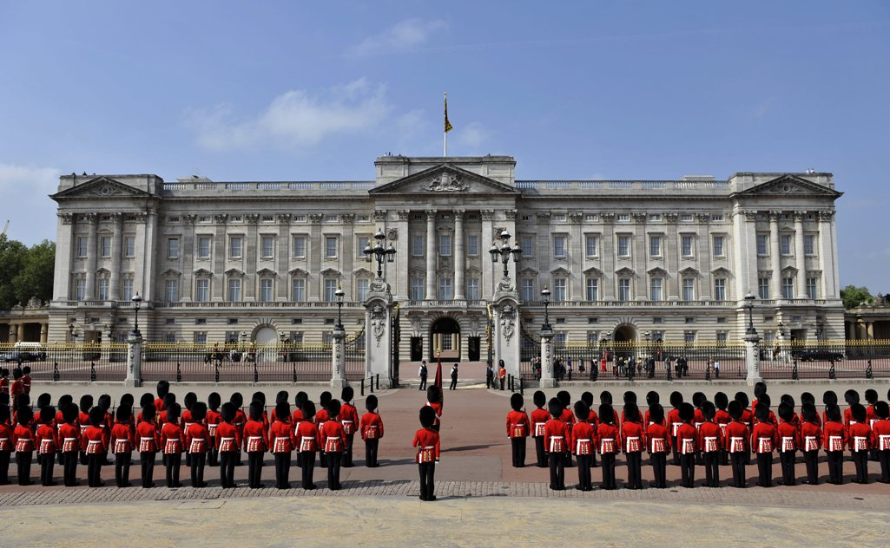
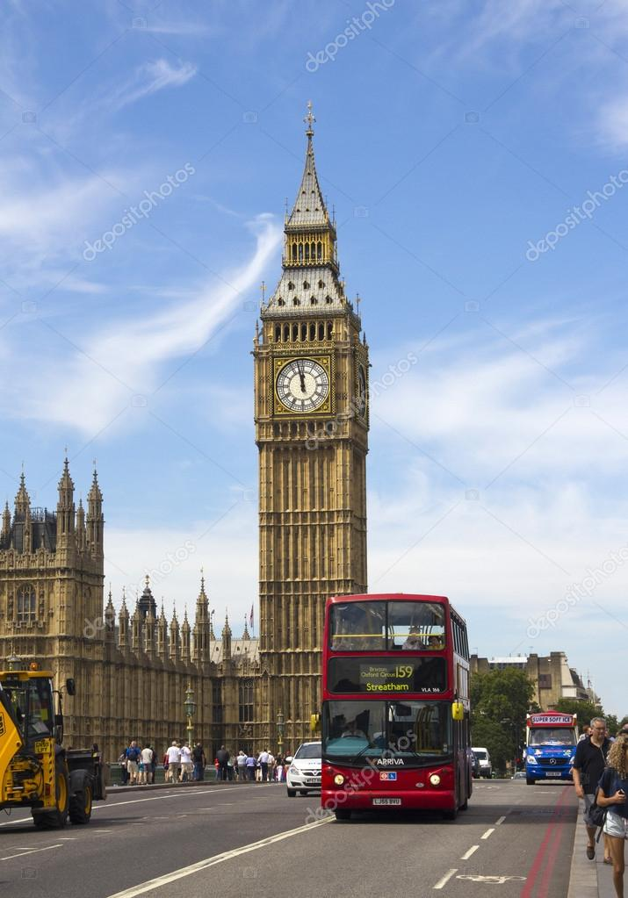
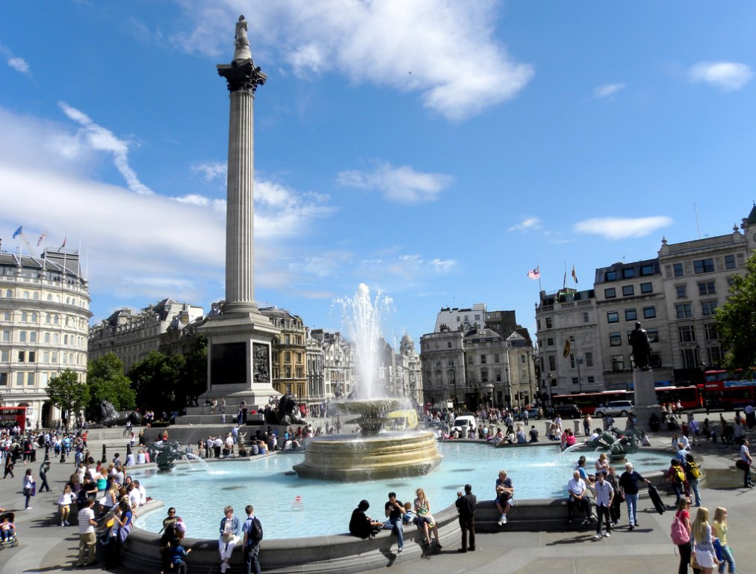

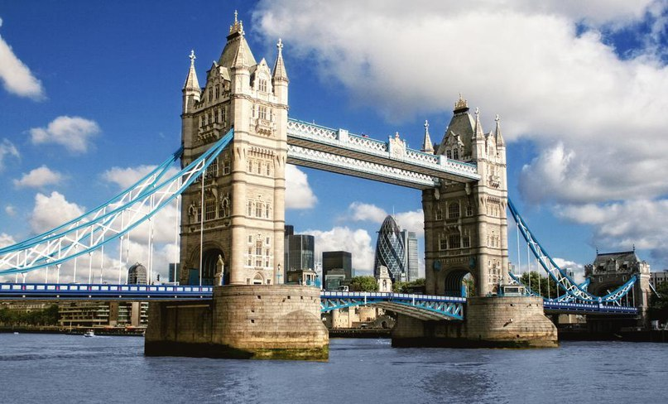

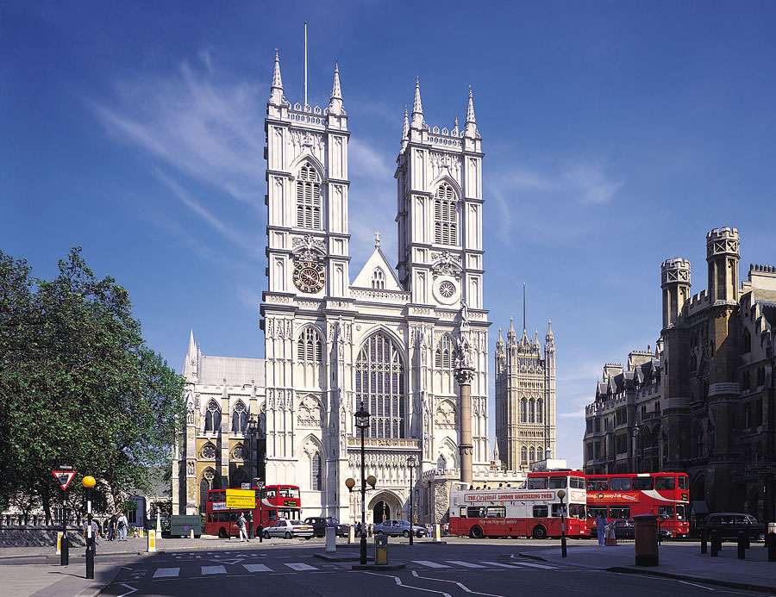

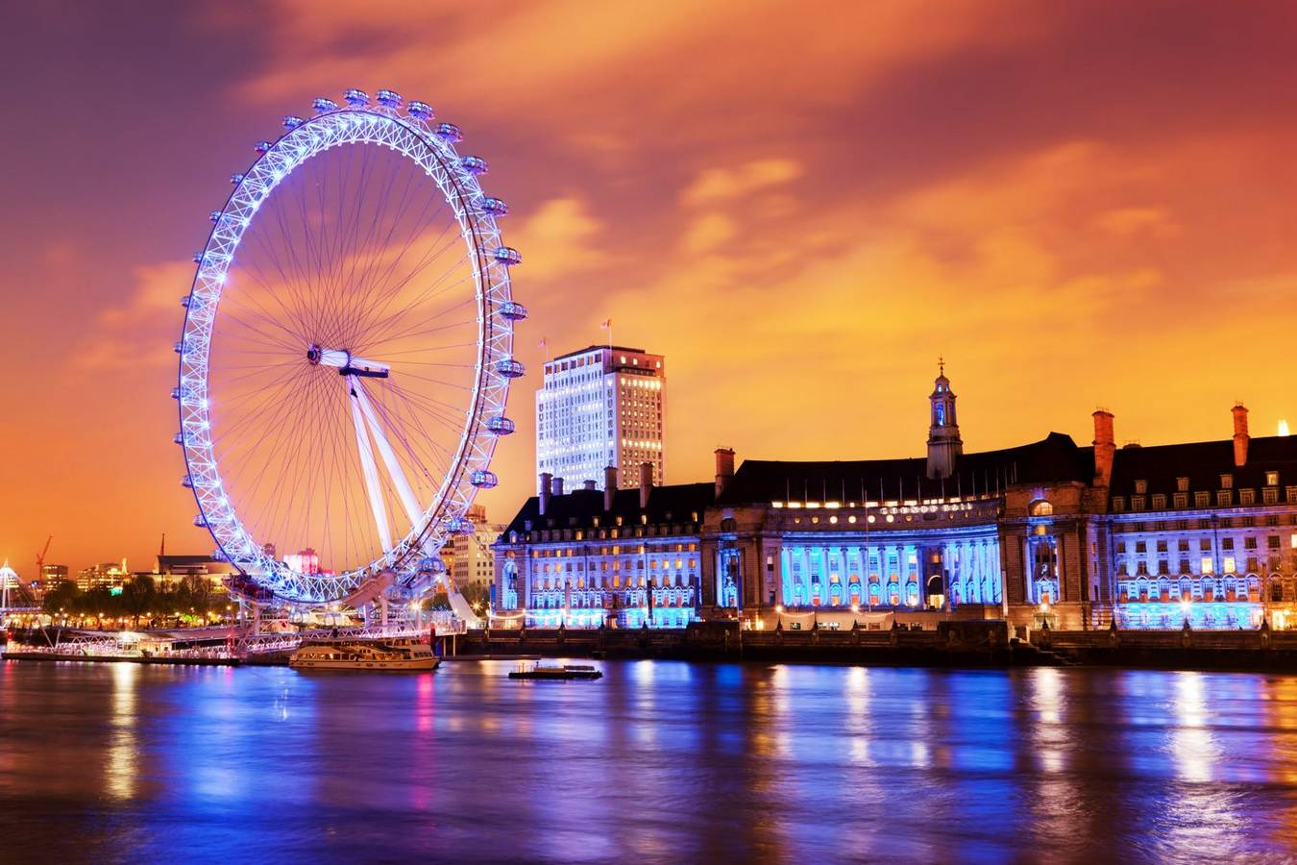

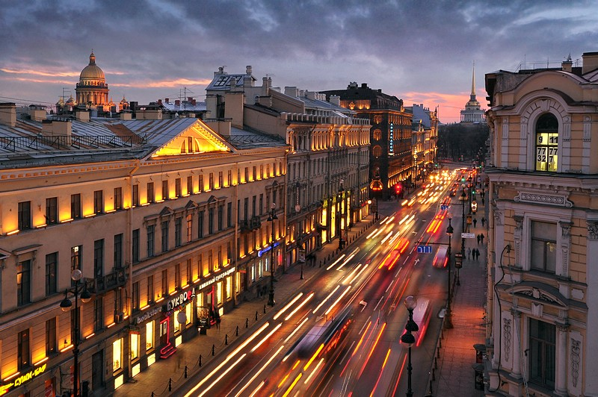
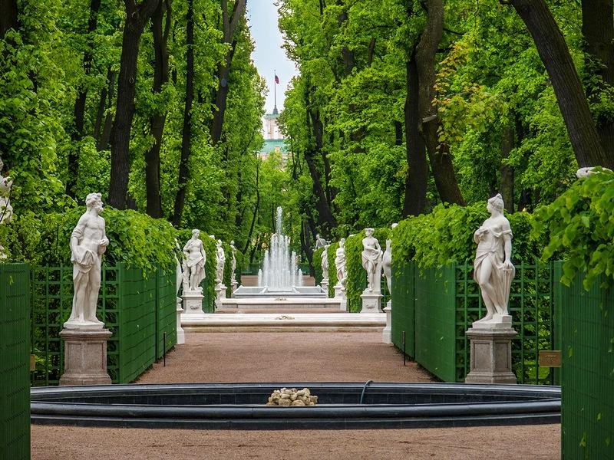
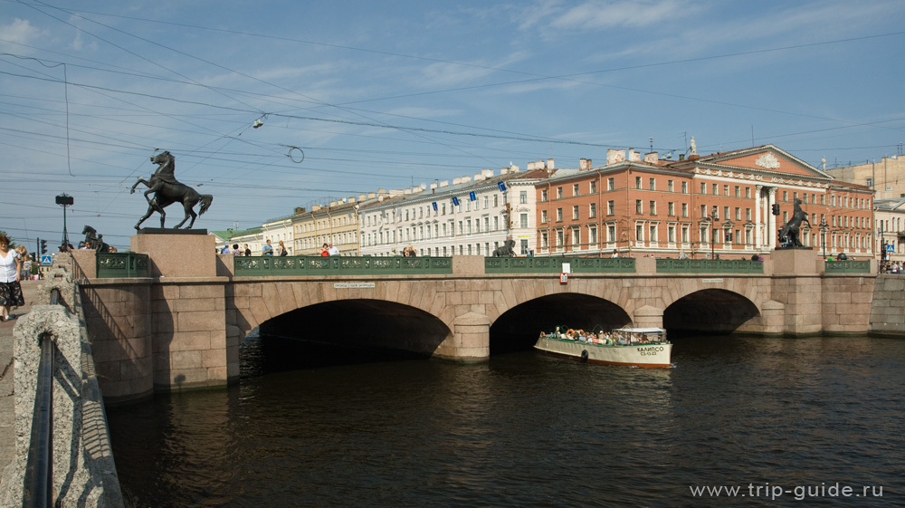
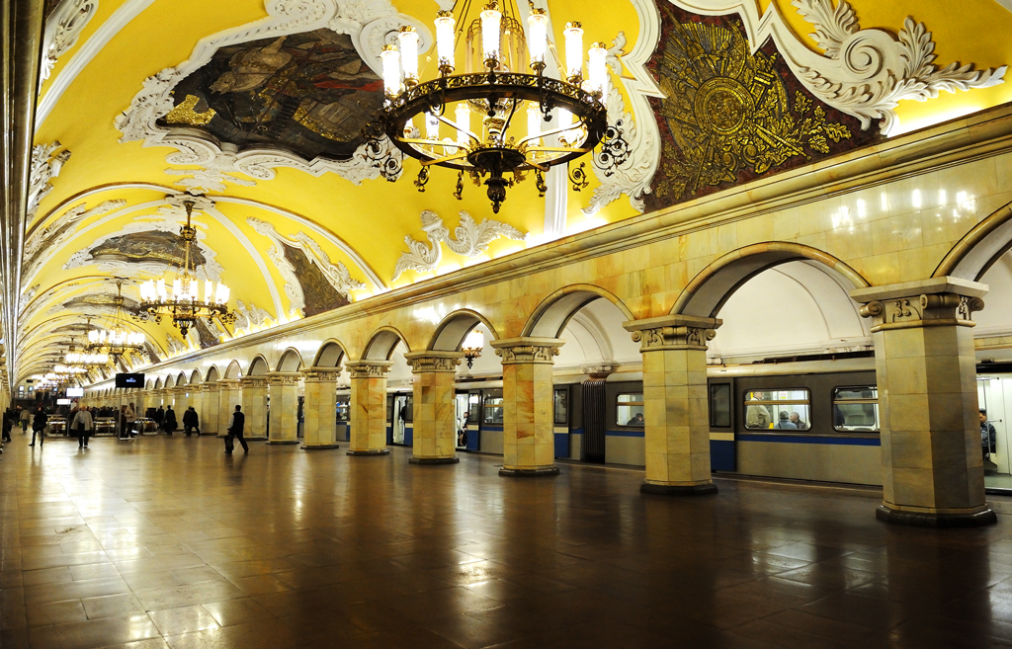
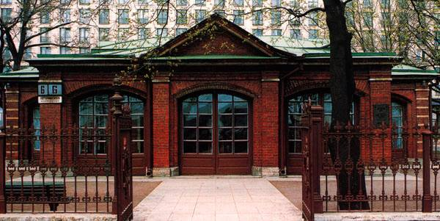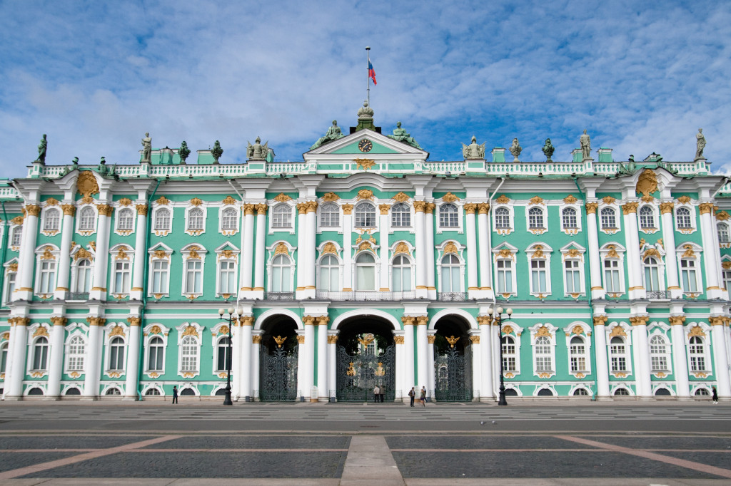

Приложение 5.
«Rebus»
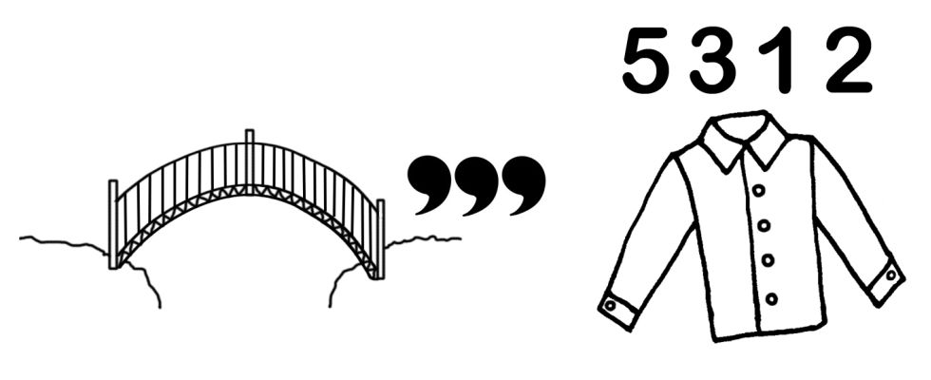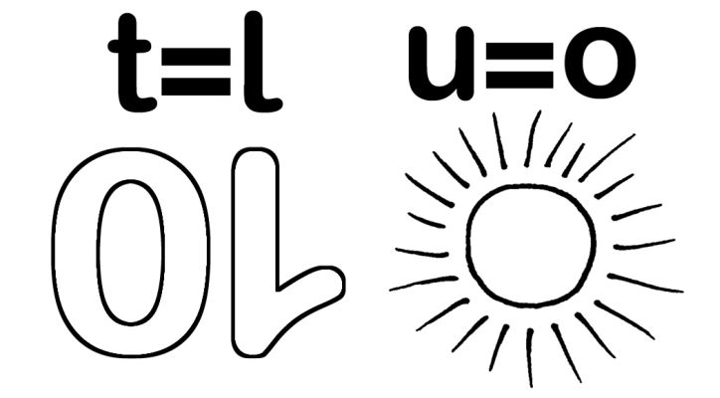
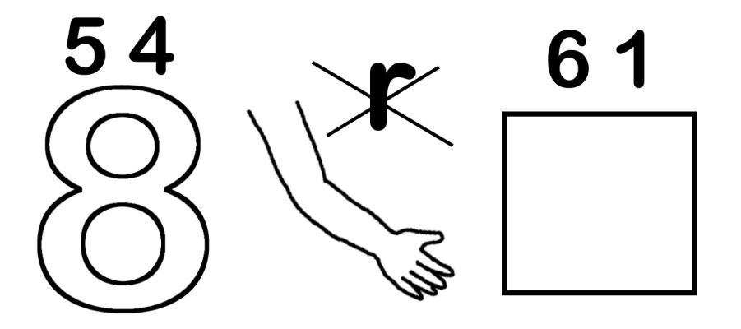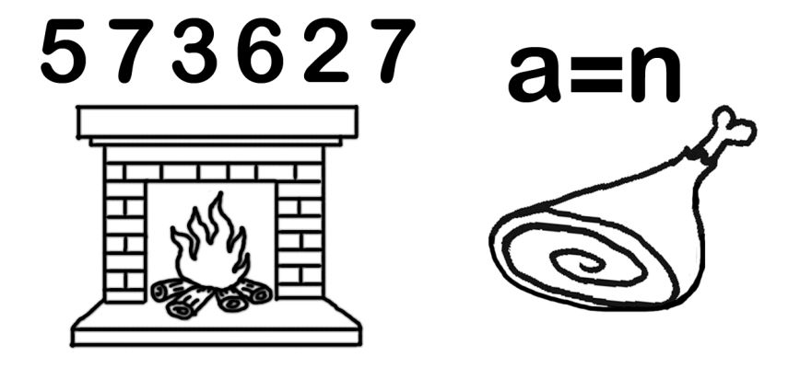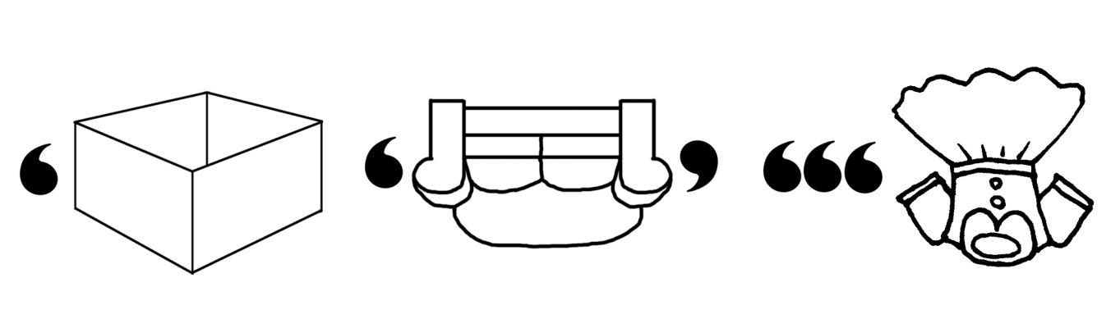

Приложение 6.
«Texts»
St. Petersburg
St Petersburg is one of the most fascinating cities in the world. Up to 1918 it was the capital of our country. It was founded in 1703 by Peter the First. The city is situated on the banks of the Neva river. It’s famous for its beautiful palaces, fine buildings, wonderful monuments and bridges. There’re more than 350 bridges in St Petersburg.
It is a big cultural center. There are a lot of places of interest in St Petersburg. They are^ the Winter Palace, the Peter and Paul Fortress, the Bronze Horseman, Palace Square, the Hermitage and other. The Hermitage is famous for its great artistic collections.
The Russian Museum has a wonderful collection of pictures of Russian and Soviet artists.
There are a lot of theatres, cinemas, libraries and exhibitions in our city. The Mariinsky Opera and the Ballet Theatre, the Tovstonogov Drama Theatre are well-known all over the world.
St Petersburg is a big industrial centre. There are a lot of plants and factories there.
St Petersburg is a port city. Three airports connect it with the other parts of Russia and a lot of foreign countries.
St Petersburg is famous for its white nights at the beginning of summer. Many tourists come to see this city.
London
London is the biggest city of Britain. It has a population of more than 7 million people. It lies on the river Thames. The river Thames is part of London’s history. The Romans built Londinium beside the river. It was a small town then. Now it’s a very big city. But the river Thames is still the centre of London.
London is famous for many things. Tourists come from all over the world to visit its historic buildings: St Paul’s Cathedral, which has a huge dome, the Houses of Parliament where you can see and hear the famous clock Big Ben. The Houses of Parliament are the centre of the British government. Members of Parliament come from all over Britain.
Tourists can see Buckingham Palace, which is the London home of the Queen. This famous palace, which was built in 1703, is in the very centre of London. About 700 people work in it.
Soldiers always guard the Palace. At half past eleven every morning the soldiers change guard.
Many tourists also come to visit London’s museums, churches, art galleries, theatres and its many shops where you can buy anything.
The best thing about London is the parks. There’re five in the city centre. The best known are Hyde Park, Regent’s Park and St James’s Park.
St James’s Park was opened more than 450 years ago. It’s the oldest and the smallest of these three parks.

